ΦΥΛΛΟ ΔΡΑΣΤΗΡΙΟΤΗΤΑΣ 1

Οργανώνω εκδρομή της τάξης με τη βοήθεια του διαδικτύου και μαθαίνω βρίσκω διαδρομές στους χάρτες της Google.

Στη σημερινή σας εργασία θα χρησιμοποιήσετε τον υπολογιστή και το διαδίκτυο για να οργανώσετε μια ημερήσια εκδρομή για την τάξη σας. Θα ασχοληθείτε με θέματα όπως ο προορισμός, η ξενάγηση, τα οικονομικά της εκδρομής και η διαδρομή που θα ακολουθήσετε.
Συμπληρώστε τον πίνακα με τους προορισμούς με πληροφορίες και εικόνες από το διαδίκτυο. Η ημερομηνία αναχώρησης είναι σε μια εβδομάδα από σήμερα. Οι προορισμοί που θα επισκεφτείτε θα περιέχουν κάποιο μουσείο ή αρχαιολογικό χώρο και ένα μέρος για διασκέδαση. Πχ στον νομό Πιερίας υπάρχει ο αρχαιολογικός χώρος στο Δίον, το μουσείο, το κάστρο του Πλαταμώνα και για διασκέδαση ο Παλιός Παντελεήμονας ή η παραλία της Σκοτίνας.
Προτεινόμενες ιστοσελίδες:
Γράφετε στο google «ΔΙΟΝ» και επιλέγετε ένα από τα παρακάτω. Αντλούμε πληροφορίες για τα μνημεία του χώρου, τις ώρες επισκέψεων και τιμή εισιτηρίου.
odysseus.culture.gr/h/3/gh351.jsp?obj_id=2508 |  |  |  | 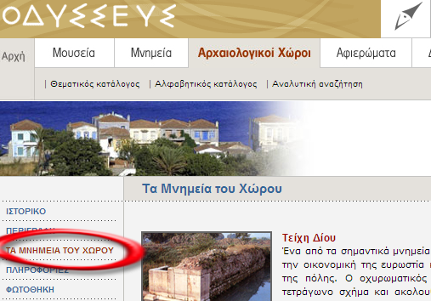
www.ancientdion.org ή el.wikipedia.org/wiki/Δίον_Πιερίας
Για να μάθετε τον καιρό επισκεφτείτε μία από τις παρακάτω διευθύνσεις
Freemeteo.gr |  |  | Γράψτε «Δίον» στην αναζήτηση Δίον Πιερίας Πρόγνωση 7 ημερών
Meteo.gr |  |  | ΚατηγορίεςΑρχαιολογικοί ΧώροιΔίον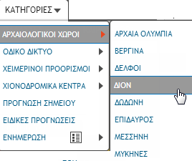
Για να μάθουμε την απόσταση της διαδρομής μας θα μπούμε στους χάρτες της GOOGLE |  |  |  |  | 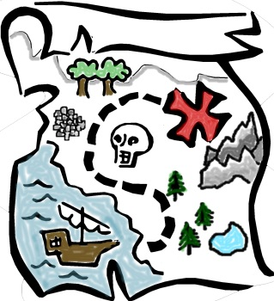
Maps.google.gr  Γράψτε «Δίον» στην αναζήτηση και επιλέξτε το Δίον,Πιερίας | 1) | 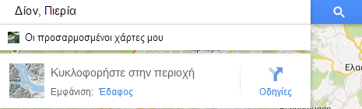
Πατήστε στις Οδηγίες για να δείτε τη διαδρομή | 2) | 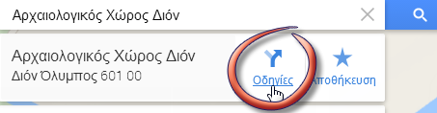
Εισάγετε τη διεύθυνση του σχολείου σας πχ Αχιλλέως 50, Αλμυρός και δείτε τη διαδρομή, τον χρόνο (1ω 45 λ), την απόσταση (145χλμ) | 3) | 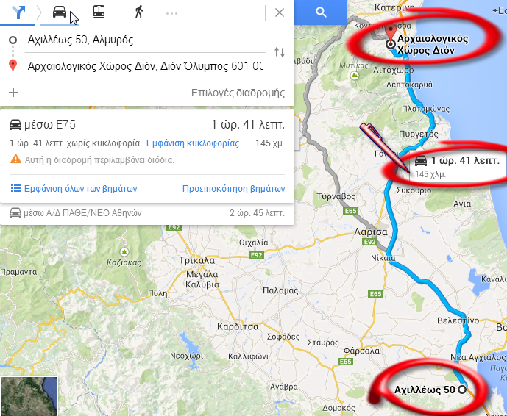
Προσθέστε ακόμα έναν προορισμό (πατώντας + )για διασκέδαση, πχ Σκοτίνα, και στο τέλος τη διεύθυνση του σχολείου για να υπολογίσετε την συνολική απόσταση που θα διανύσει το λεωφορείο | 4) | 